目录

1 开箱与产品成套性 - 1 -

2 智能型电磁流量计 - 1 -

2.1 概 述 - 1 -

2.2 特 点 - 1 -

2.3 测量原理 - 2 -

2.4 技术指标 - 2 -

2.5 电磁流量计外形尺寸 - 3 -

3 正确安装 - 5 -

3.1 法兰型的仪表的正确吊装 - 5 -

3.2 安装环境 - 5 -

3.3 安装条件 - 6 -

3.4传感器的接地 - 9 -

4 转换器操作 - 10 -

4.1键盘定义与显示 - 10 -

4.2转换器接线 - 11 -

4.3 转换器操作 - 15 -

4.4 故障处理 - 25 -

# 1 开箱与产品成套性

用户开箱时,请按装箱单核对产品的数量、规格及附件，包括以下部分：

CN311电磁流量计产品 1台（一体式或分体式）

随机文件：安装使用说明书、产品合格证、装箱单各一份

# 2 智能型电磁流量计

## 2.1 概 述

电磁流量计的设计和制造符合标准JB/T9248-1999《电磁流量计》，是一种测量导电介质体积流量的速度式仪表，在进行现场监测显示的同时，可输出标准的电流信号，供记录、调节、控制使用，实现检测自动控制，并可实现信号的远距离传送。广泛应用于环保、钢铁、石油、化工、煤炭、冶金、矿产、造纸、供排水，食品、医药等行业中的导电液体的流量计量。仪表的结构形式有一体型和分体型。

## 2.2 特 点

★测量管内无可动部件，便于维护管理；无阻流部件，无压力损失；

★被测液体最低电导率≥20µS/cm，配合各种衬里材料，可适用于测量各种酸、碱、盐溶液及泥浆、矿浆、纸浆等介质的流量；

★测量精度不受液体的密度、粘度、温度、压力和电导率变化的影响，传感器感应电压信号与平均流速呈线性关系，测量精度高；

★低频矩形波激磁，不受工频及现场各种干扰的影响，工作稳定可靠；

★不受流体方向影响，正反向均可准确计量；

★液晶背光显示，可在线修改参数，操作简单方便；

★中文、英文显示方式（可选）；

★可记录正向总量、反向总量、差值总量；

★具有空管测量、报警功能，并能适应不同的流体介质。

## 2.3 测量原理

电磁流量计是运用法拉第电磁感应定律原理，即导电物体在磁场中作切割磁力运动时，导体中产生感应电动势。其感应电动势E为：E=KBdV

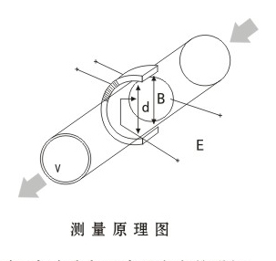流量Q为： Q=3600xVxS

式中：K—仪表系数

B—磁感应强度(T)

D—电极间距(m)

V─流体平均流速(m/s)

S—导管内截面积(m²)

测量流量时，导电性液体以流速V流过垂直于流动方向的磁场，导电性液体的流动感应出一个与平均流速成正比的电压，其感应电压信号通过与液体直接接触的电极检出。对于同一流量计S、B、d为常量，所以流量与感应电动势E(或流速V)的大小成正比。

## 2.4 技术指标

■ 适用测量通径：DN6mm～DN3000mm

■ 介质电导率：≧20µS/cm

■ 衬里材料：聚氯丁橡胶、聚氨酯橡胶、聚硅氟橡胶、聚四氟乙烯(PTFE)、聚全氟乙丙烯F46、PFA

■ 电极材料：SUS316、哈氏合金B( HB )、哈氏合金C( HC )、钛( Ti )、钽( Ta )、铂/铱合金

■ 工作环境温度：-20℃～60℃

■ 转换器工作环境湿度：≦95%

■ 外壳防护等级：IP65、IP67、IP68

■ 流速测量范围：0.5～10米/秒

■ 配套精度等级：0.5级、0.2级

■ 测量参数：瞬时流量、流速、正反向累计总量

■ 检测报警参数：流体空管检测报警、励磁电流检测报警、上下限报警、系统报警

■ 网络功能：Hart、ModBus、GPRS、PROFIBUS (选配)

■ 供电电源：

交流电源，电压适用范围：85VAC～250VAC

直流24V电源，电压适用范围：20VDC～36VDC

自供电3.6V电源

## 2.5 电磁流量计外形尺寸

分体式



一体式



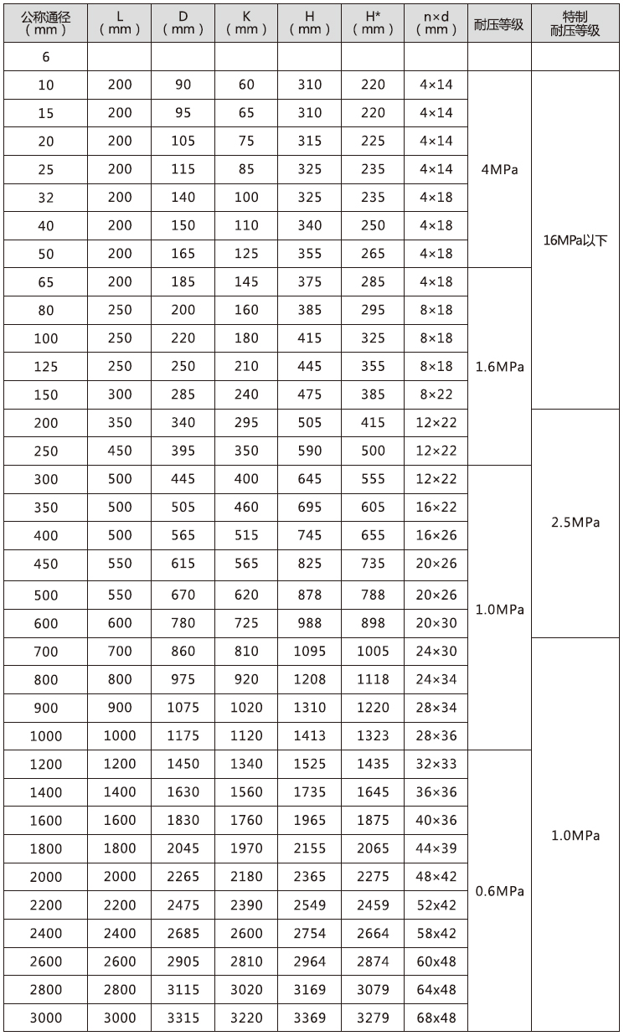

# 3 正确安装

将带完整出厂包装的仪表运输至安装测量点，安装前请勿拆除仪表包装。

## 3.1 法兰型的仪表的正确吊装

运输时，尽可能使用吊钩起降仪表。

**警告：**

有受伤危险！仪表在运输安装过程中可能会滑动。

测量设备的重心可能高于吊索的抓点位置。

始终确保设备不会滑动或绕轴旋转

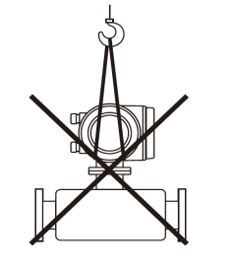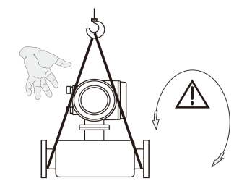

传感器公称通径：DN≦300

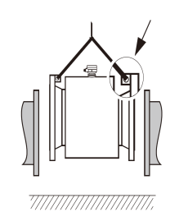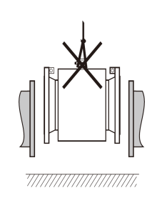

对于分体式仪表，请勿通过变送器外壳或接线盒外壳来提升测量设备。请请勿使用链条，因为它们造成外壳损坏。

传感器公称通径：DN＞300

## 3.2 安装环境

(1) 尽量避开铁磁性物体及具有强磁场的设备(如大电机、大变压器等)。

(2) 尽量安装在干燥通风之处，不宜在潮湿、易积水的地方安装。

(3) 应尽量避免日晒雨淋，避免环境温度高于60℃及相对湿度大于95%。

(4) 流量计应安装在水泵后端，决不能在抽吸侧安装；阀门应安装在流量下游侧。

## 3.3 安装条件

**管路必须完全充满液体**



倾斜非满管管道的安装及配置泄放口

**避免气泡**



**泵阀位置**

泵在上游，阀在下游



**落差管**

垂直管道长度超过5m时，在下游安装虹吸管(b)或放气阀(a)



**入口和出口直管段**

一般情况下，需要保证上游5D和下游3D的直管段。



如有弯头、阀门等扰流件，则所需直管段长度应更大，缩径管不需要直管段。



**安装方向**

1、传感器可在垂直管道，水平管道或倾斜管道上安装，但要求二电极的中心连线处于水平状态，另接线盒不能在最底部。



2、对于液固两相流体，最好采用垂直安装，使传感器衬里磨损均匀，延长使用寿命。



**基座支撑**

大口径管道(DN≥350)或者剧烈震动的工况，需要基座支撑



## 3.4传感器的接地

传感器与管道的连接、连线和地线

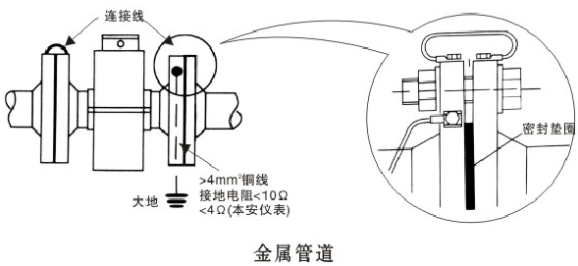

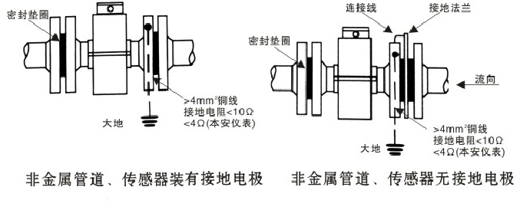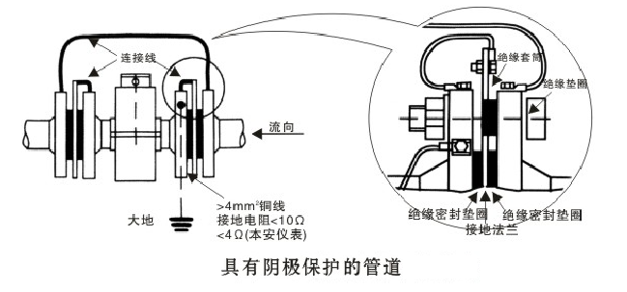

# 4 转换器操作

## 4.1键盘定义与显示

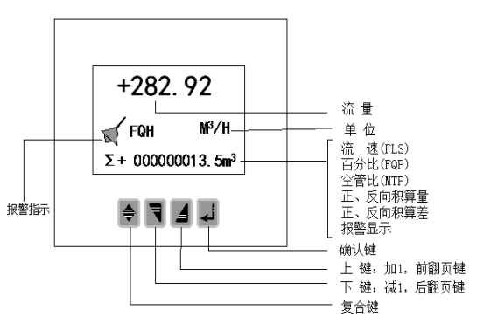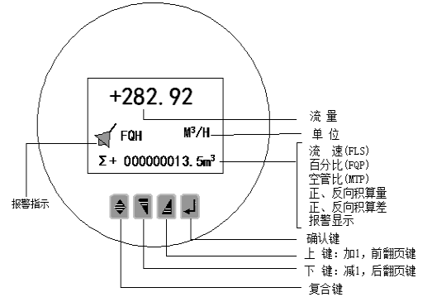

方表键盘定义与液晶显示 圆表键盘定义与液晶显示

说明：在测量状态下，按“复合键 + 确认键”，出现转换器功能选择画面“参数设置”，按一下确认键，仪表出现输入密码状态，根据保密级别，按本厂提供的密码对应修改。再按“复合键 + 确认键”后，则进入需要的参数设置状态。如果想返回运行状态，请按住确认键数秒。

转换器图

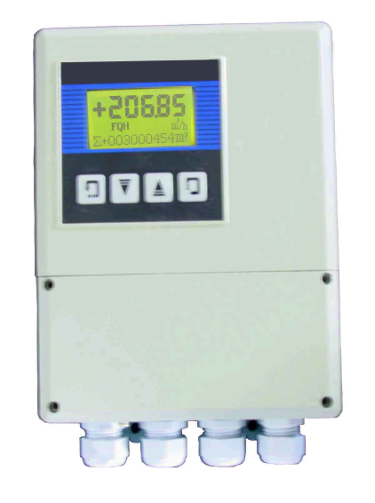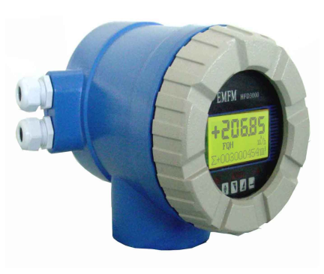

## 4.2转换器接线

**方表端子接线与标示**

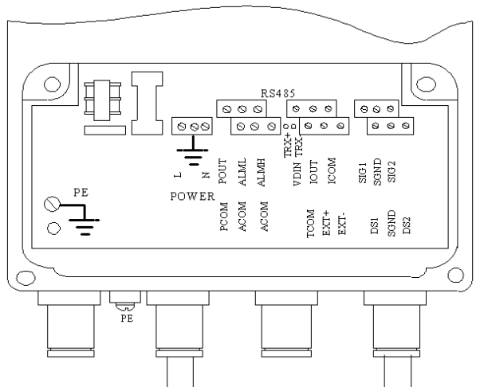

方表接线端子图

**各接线端子标示含义如下**：



**方表接传感器信号线处理与标示**



方表接传感器信号线处理与标示

**圆表端子接线与标示**



圆表接线端子图

**圆表各接线端子标示定义**

|  |  |
| --- | --- |
| I+： | 流量电流输出 |
| COM： | 电流输出地 |
| P+： | 双向流量频率（脉冲）输出 |
| COM： | 频率（脉冲）输出地 |
| AL： | 下限报警输出 |
| AH： | 上限报警输出 |
| COM： | 报警输出地 |
| FUSE： | 输入电源保险丝 |
| T＋： | 通讯输入 |
| T－： | 通讯输入 |
| G： | RS232通讯地 |
| L1： | 220V（24V）电源输入 |
| L2： | 220V（24V）电源输入 |

**圆表信号线的处理与标示**



圆表信号线的处理与标示

圆表信号线标示如下：

白色双股线： 红色12芯线

接励磁电流

黑色12芯线

灰色双股蔽线：红色10芯线接“信号1”

白色13芯线接“信号2” 屏蔽线接“信号地”

**连接电线电缆特性及连接要求**

**流量信号线**

分体型转换器与传感器配套使用时，对被测流体电导率大于50μS/cm的情况，流量信号传输电缆可以使用型号为PVVP 2*0.2 mm2的聚氯乙烯护套金属网屏蔽信号电缆。使用长度应不大于100m，信号线与传感器配套出厂。

本转换器提供有等电位激励屏蔽信号输出电压，以降低电缆传输的分布电容对流量信号测量的影响。当被测电导率小于 或长距离传输时，可使用具有等电位屏蔽的双芯双重屏蔽信号电缆。 例如STT3200专用电缆或BTS型三重屏蔽信号电缆。

**励磁电流线**

励磁电流线可采用二芯绝缘橡皮软电缆线，建议型号为RVVP2*0.3mm2。励磁电流线的长度与信号电缆长度一致。当使用STT3200专用电缆时，励磁电缆与信号电缆合并为一根。

**输出与电源线**

所有输出与电源线由用户根据实际情况自备。但请注意满足负载电流的要求。

注意：当接线端子旁边的DIP开关拨向ON的位置时，由转换器内部向隔离的OC门频率输出（POUT）、报警输出（ALMH、ALML）提供+28V电源。因此，在使用频率输出与传感器配套试验时，可将DIP开关拨至ON，从POUT和PCOM接线引出频率信号。

## 4.3 转换器操作

**4.3.1 仪表参数设置**

CN311电磁流量计转换器、传感器连接到流体管道上后（无论是标定还是使用），应首先进行如下工作：

* 将传感器前后的管道用铜线良好紧固连接。
* 将传感器良好接地。
* 调仪表零点时确保管道内流体静止。
* 确保传感器电极氧化膜稳定生成（电极与流体连续接触48小时即可）。

**CN311四键转换器参数及操作**

仪表上电时，自动进入测量状态。在自动测量状态下，仪表自动完成各测量功能并显示相应的测量数据。在参数设置状态下，用户使用四个面板键，完成仪表参数设置。

**4.3.2 按键功能**

**a) 自动测量状态下键功能**

上 键：循环选择屏幕下行显示内容；

复合键 + 确认键：进入参数设置状态；

确认键：返回自动测量状态。

在测量状态下，LCD显示器对比度的调节方法，通过“复合键 + 上键”或“复合键 + 下键”来调节合适的对比度。

**b) 参数设置状态下各键功能**

下 键： 光标处数字减1；

上 键： 光标处数字加1；

复合键 +下键： 光标左移；

复合键 +上键： 光标右移；

确认键： 进入/退出子菜单；

确认键： 在任意状态，连续按下两秒钟，返回自动测量状态。

注：（1）使用“复合键”时，应先按下复合键再同时按住“上键”或“下键”。（2）在参数设置状态下，3分钟内没有按键操作，仪表自动返回测量状态。

（3）流量零点修正的流向选择，可将光标移至最左面的“+”或“-”下，用“上键”或“下键”切换使之与实际流向相反。

**4.3.3 参数设置功能及功能键操作**

要进行仪表参数设定或修改，必须使仪表从测量状态进入参数设置状态。在测量状态下，按一下“复合键 + 确认键”，仪表进入到功能选择画面“参数设置”，然后按确认键进入输入密码状态，“00000”状态，输入密码进入按一下“复合键 + 确认键”进入参数设置画面。

仪表设计有6级密码，其中4级用户可以自行设置密码值，最高2级为固定密码值，6级密码分别用于不同保密级别的操作者。

**功能选择画面**

按一下“复合键 + 确认键”进入功能选择画面，然后再按“上键”或“下键”进行选择，在此画面里共有3项功能可选择；

|  |  |  |
| --- | --- | --- |
| 参数编号 | 功能内容 | 说 明 |
| 1 | 参数设置 | 选择此功能，可进入参数设置画面 |
| 2 | 总量清零 | 选择此功能，可进行仪表总量清零操作 |
| 3 | 系数更改记录 | 选择此功能，可进行查看流量系数修改记录 |

**参数设置**

按一下“复合键 + 确认键”显示“参数设置”功能，仪表进入到功能选择画面“参数设置”，然后按确认键进入输入密码状态，“00000”状态，输入密码进入按一下“复合键 + 确认键”进入参数设置画面。

**总量清零**

按一下“复合键 + 确认键”显示“参数设置”功能，然后再按“上键”翻页到“总量清零”，输入总量清零密码，按一下“复合键 + 确认键”，当总量清零密码自动变成“00000”后，仪表的清零功能完成，仪表内部的总量为0。

**系数更改记录**

按一下“复合键 + 确认键”显示“参数设置”功能，然后再按“上键”翻页到“系数修改记录”(详见附录4)

**参数设置菜单**

CN311系列共有55个参数，使用仪表时，用户应根据具体情况设置各参数。参数一览表如下：

参数设置菜单一览表

|  |  |  |  |  |
| --- | --- | --- | --- | --- |
| 参数  编号 | 参数文字 | 设置方式 | 参数范围 | 密码 级别 |
| 1 | 语 言 | 选择 | 中文、英文 | 2 |
| 2 | 仪表通讯地址 | 置数 | 0～99 | 2 |
| 3 | 仪表通讯速度 | 选择 | 300～38400 | 2 |
| 4 | 测量管道口径 | 选择 | 3～3000 | 2 |
| 5 | 流 量 单 位 | 选择 | L/h、L/m、L/s、m3/h、  m3/m、m3/s 、T/h、T/m、T/s | 2 |
| 6 | 仪表量程设置 | 置数 | 0～99999 | 2 |
| 7 | 测量阻尼时间 | 选择 | 1～50 | 2 |
| 8 | 流量方向择项 | 选择 | 正向、反向 | 2 |
| 9 | 流量零点修正 | 置数 | 0～±9999 | 2 |
| 10 | 小信号切除点 | 置数 | 0～599.99% | 2 |
| 11 | 允许切除显示 | 选择 | 允许/禁止 | 2 |
| 12 | 流量积算单位 | 选择 | 0.001m3～1m3  、0.001L～1L、0.001T～1T | 2 |
| 13 | 流体密度 | 置数 | 0～3.999 T/ m3 | 2 |
| 14 | 反向输出允许 | 选择 | 允许、禁止 | 2 |
| 15 | 电流输出类型 | 选择 | 0～10mA /4～20mA | 2 |
| 16 | 脉冲输出方式 | 选择 | 频率 / 脉冲 | 2 |
| 17 | 脉冲单位当量 | 选择 | 0.001m3～1m3 、0.001L～1L、0.001T～1T | 2 |
| 18 | 频率输出范围 | 选择 | 1～ 5999 Hz | 2 |
| 19 | 空管报警允许 | 选择 | 允许 / 禁止 | 2 |
| 20 | 空管报警阈值 | 置数 | 59999 % | 2 |
| 21 | 上限报警允许 | 选择 | 允许 / 禁止 | 2 |
| 22 | 上限报警数值 | 置数 | 000.0～ 599.99 % | 2 |
| 23 | 下限报警允许 | 选择 | 允许 / 禁止 | 2 |
| 24 | 下限报警数值 | 置数 | 000.0～599.99 % | 2 |
| 25 | 励磁报警允许 | 选择 | 允许 / 禁止 | 2 |
| 26 | 总量清零密码 | 置数 | 0-99999 | 3 |
| 27 | 传感器编码1 | 用户设置 | 出厂年、月（0-99999） | 4 |
| 28 | 传感器编码2 | 用户设置 | 产品编号（0-99999） | 4 |
| 29 | 励磁方式选择 | 选择 | 方式1、2、3 | 4 |
| 30 | 传感器系数值 | 置数 | 0.0000～5.9999 | 4 |
| 31 | 流量修正允许 | 选择 | 允许 / 禁止 | 5 |
| 32 | 流量修正点1 | 用户设置 | 按流速设置 | 5 |
| 33 | 流量修正数1 | 用户设置 | 0.0000～1.9999 | 5 |
| 34 | 流量修正点2 | 用户设置 | 按流速设置 | 5 |
| 35 | 流量修正数2 | 用户设置 | 0.0000～1.9999 | 5 |
| 36 | 流量修正点3 | 用户设置 | 按流速设置 | 5 |
| 37 | 流量修正数3 | 用户设置 | 0.0000～1.9999 | 5 |
| 38 | 流量修正点4 | 用户设置 | 按流速设置 | 5 |
| 39 | 流量修正数4 | 用户设置 | 0.0000～1.9999 | 5 |
| 40 | 正向总量低位 | 可以修改 | 00000～99999 | 5 |
| 41 | 正向总量高位 | 可以修改 | 0000～9999 | 5 |
| 42 | 反向总量低位 | 可以修改 | 00000～99999 | 5 |
| 43 | 反向总量高位 | 可以修改 | 0000～9999 | 5 |
| 44 | 尖峰抑制允许 | 选择 | 允许/禁止 | 5 |
| 45 | 尖峰抑制系数 | 选择 | 0.010～0.800m/s | 5 |
| 46 | 尖峰抑制时间 | 选择 | 400～2500ms | 5 |
| 47 | 保密码1 | 用户可改 | 00000～99999 | 5 |
| 48 | 保密码2 | 用户可改 | 00000～99999 | 5 |
| 49 | 保密码3 | 用户可改 | 00000～99999 | 5 |
| 50 | 保密码4 | 用户可改 | 00000～99999 | 5 |
| 51 | 电流零点修正 | 置数 | 0.0000～1.9999 | 5 |
| 52 | 电流满度修正 | 置数 | 0.0000～3.9999 | 5 |
| 53 | 出厂标定系数 | 置数 | 0.0000～5.9999 | 5 |
| 54 | 仪表编码1 | 厂家设置 | 出厂年、月（0-99999） | 6 |
| 55 | 仪表编码2 | 厂家设置 | 产品编号（0-99999） | 6 |

仪表参数确定仪表的运行状态、计算方法、输出方式及状态。正确地选用和设置仪表参数，可使仪表运行在最佳状态，并得到较高的测量显示精度和测量输出精度。

仪表参数设置功能设有6级密码。其中，1～5级为用户密码，第6级为制造厂密码。用户可使用第5级密码来重新设置第1～4级密码。

无论使用哪级密码，用户均可以察看仪表参数。但用户若想改变仪表参数，则要使用不同级别的密码。

第1级密码（出厂值00521）：用户只能查看仪表参数；

第2级密码（出厂值03210）：用户能改变1～25仪表参数；

第3级密码（出厂值06108）：用户能改变1～26仪表参数；

第4级密码（出厂值07206）：用户能改变1～30仪表参数；

第5级密码（固定值）： 用户能改变1～53仪表参数。

建议由用户较高级别的人员掌握，第5级密码；第4级密码，主要用于设置总量；第1～3级密码，由用户决定何级别的人员掌握。

**4.3.4 仪表详细参数说明**

**语言**

CN311电磁转换器具有中、英文两种语言，用户可自行选择操作。

**仪表通讯地址**

指多机通讯时，本表的通讯地址，可选范围：01 ~ 99号地址，0号地址保留。

**仪表通讯速度**

仪表通讯波特率选择范围： 600、1200、2400、4800、9600、19200。

**测量管道口径**

CN311电磁流量计转换器配套传感器通径范围：3 ～ 3000毫米。

**流量单位**

在参数中选择流量显示单位，仪表流量显示单位有：L/s、L/m、L/h、m3/s、m3/m、m3/h用户可根据工艺要求和使用习惯选定一个合适的流量显示单位。

**仪表量程设置**

仪表量程设置是指确定上限流量值，仪表的下限流量值自动设置为“0”。

因此，仪表量程设置确定了仪表量程范围，也就确定了仪表百分比显示、仪表频率输出、仪表电流输出与流量的对应关系：

仪表百分比显示值 = （流量值测量值 / 仪表量程范围）* 100 %；

仪表频率输出值 = （流量值测量值 / 仪表量程范围）* 频率满程值；

仪表电流输出值 = （流量值测量值 / 仪表量程范围）* 电流满程值 + 基点；

仪表脉冲输出值不受仪表仪表量程设置的影响；

**测量阻尼时间**

长的测量滤波时间能提高仪表流量显示稳定性及输出信号的稳定性，适于总量累计的脉动流量测量。短的测量滤波时间表现为快地测量响应速度，适于生产过程控制中。测量滤波时间的设置采用选择方式。

**流量方向择项**

如果用户认为调试时的流体方向与设计不一致，用户不必改变励磁线或信号线接法，而用流量方向设定参数改动即可。

**流量零点修正**

零点修正时应确保传感器管内充满流体，且流体处于静止状态。流量零点是用流速表示的，单位为ｍｍ／ｓ。

转换器流量零点修正显示如下：

FS = ○ ○ ○ ○ ○

± ○ ○ ○ ○ ○

上行小字显示：FS代表仪表零点测量值；

下行大字显示：流速零点修正值；

当FS显示不为“0”时，应调修正值使FS = 0。注意：若改变下行修正值，FS值增加，需要改变下行数值的正、负号，使FS能够修正为零。

流量零点的修正值是传感器的配套常数值，应记入传感器的记录单和传感器标牌。记入时传感器零点值是以ｍｍ／ｓ为单位的流速值，其符号与修正值的符号相反。

**小信号切除点**

小信号切除点设置是用量程的百分比流量表示的。小信号切除时，用户可以选择同时切除流量、流速及百分比的显示与信号输出；也可选择仅切除电流输出信号和频率（脉冲）输出信号，保持流量、流速及百分比的显示。

**流量积算单位**

转换器显示器为9位计数器，最大允许计数值为999999999。

使用积算单位为L、m3 T（升、立方米、吨）。

流量积算当量为：0.001L、0.010L、0.100L、1.000L；0.001m3、0.010m3、0.100 m3、1.000 m3 ； 0.001T、 0.010T、 0.100T、 1.000T；

**流体密度**

测量质量流量时使用，该单位为T/ m3 ，用户需将被测液体的密度置入该参数。

**反向输出允许功能**

当反向输出允许参数设在“允许”状态时，只要流体流动，转换器就按流量值输出脉冲和电流。当反向输出允许参数设在“禁止”时，若流体反向流动，转换器输出脉冲为“0”，电流输出为信号“0”（4mA或0mA）。

**电流输出类型**

用户可在电流输出类型中选择0～10mA或4～20 mA电流输出。

**脉冲输出方式**

脉冲输出方式有频率输出和脉冲输出两种供选择：

频率输出方式：频率输出为连续方波，频率值与流量百分比相对应。

频率输出值 = （流量值测量值 / 仪表量程范围）* 频率满程值；

脉冲输出方式：脉冲输出为矩形波脉冲串，每个脉冲表示管道流过一个流量当量，脉冲当量由下面的“脉冲当量单位“参数选择。脉冲输出方式多用于总量累计，一般通积算仪表相联接。

**脉冲单位当量**

脉冲单位当量指一个脉冲所代表的流量值，仪表脉冲当量选择范围为：

|  |  |  |  |  |  |
| --- | --- | --- | --- | --- | --- |
| 编号 | 脉冲当量 | 编号 | 脉冲当量 | 编号 | 脉冲当量 |
| 1 | 0.001L/cp | 5 | 0.001m3/cp | 9 | 0.001T/cp |
| 2 | 0.01L/cp | 6 | 0.01m3/cp | 10 | 0.01T/cp |
| 3 | 0.1L/cp | 7 | 0.1m3/cp | 11 | 0.1T/cp |
| 4 | 1.0L/cp | 8 | 1.0m3/cp | 12 | 1.0T/cp |

在同样的流量下，脉冲当量小，则输出脉冲的频率高，累计流量误差小。

**频率输出范围**

仪表频率输出范围对应于流量测量上限，即百分比流量的100%。频率输出上限值可在1～5000Hz范围内任意设置。

**空管报警允许**

CN311具有空管检测功能，且无需附加电极。若用户选择允许空管报警，则当管道中流体低于测量电极时，仪表能检测出一个空管状态。在检出空管状态后，仪表模拟输出、数字输出置为信号零，同时仪表流量显示为零。

**空管报警阈值**

在流体满管的情况下（有无流速均可），对空管报警设置进行了修改，用户使用更加方便，空管报警阈值参数的上行显示实测电导率，下行设置空管报警阈值，在进行空管报警阈值设定时，可根据实测电导率进行设定，设为实测电导率的3～5倍即可。

**上限报警允许**（用户选择允许或禁止。）

**上限报警数值**

上限报警值以量程百分比计算，该参数采用数值设置方式，用户在0%～199.9%之间设置一个数值。仪表运行中满足报警条件，仪表将输出报警信号。

**下限报警**（同上限报警）

**励磁报警**

选择允许，带励磁报警功能，选择禁止，取消励磁报警功能。

**总量清零密码**

用户使用第三级别以上密码可以设置该密码，然后在总量清零内设置该密码。

**传感器编码**

传感器编码可用来标记配套的传感器出厂时间和编号，以配合设置传感器系数。

**传感器系数值**

传感器系数：即电磁流量计整机标定系数。该系数由实标得到，并钢印到传感器标牌上。用户必须将此系数置于CN311转换器参数表中。

**励磁方式选择**

CN311电磁转换器提供三种励磁频率选择：即1/16工频（方式1）、1/20工频（方式2）、1/25工频（方式3）。小口径的传感器励磁系统电感量小，应选择1/16工频。大口径的传感器励磁系统电感量大，用户只能选择1/20工频或1/25工频。使用中，先选励磁方式1，若仪表流速零点过高，再依次选方式2或方式3。注意：在哪种励磁方式下标定，就必须在哪种励磁方式下工作。

**正向总量高位、低位**

总量高低位设置能改变正向累计总量、反向累计总量的数值，主要用于仪表维护和仪表更换。

用户使用5级密码进入，可修改正向累积量（Σ+），一般设的累积量不能超过计数器所计的最大数值（999999999）。

**反向总量高位、低位**

用户使用5级密码进入，可修改反向累积量（Σ-），一般设的累积量不能超过计数器所计的最大数值（999999999）。

**尖峰抑制允许**

对于纸浆、泥浆等浆液类流量测量，流体中的固体颗粒摩擦或冲击测量电极，会形成“尖状干扰“，为克服此类干扰，CN311转换器采用了变化率抑制算法，CN311转换器设计有三个参数，对变化率抑制特性进行选择。

设该参数为“允许“，启动变化率抑制算法。设该参数为“禁止“，关闭变化率抑制算法。

**尖峰抑制系数**

该系数选定欲抑制尖状干扰的变化率，按流速的百分比计算，分为0.010m/s、0.020m/s、0030m/s、0.050m/s、0.080m/s、0.100m/s、0.200m/s、0.300m/s、0.500m/s、0.800m/s十个等级，等级百分比越小，尖状干扰抑制灵敏度越高。注意，在应用中，并不见得灵敏度选得越高越好，而是应根据实际情况，试验着选择。

**尖峰抑制时间**

该参数选定欲抑制尖状干扰的时间宽度，以毫秒为单位。持续时间小于选定时间的流量变化，CN311转换器认为是尖状干扰。持续时间大于选定时间的流量变化，CN311转换器认为是正常的流量变化。也应根据实际情况，试验着选择该参数。

**用户密码1～4**

用户使用5级密码进入，可修改此密码；

**电流零点修正**

转换器出厂的电流输出零点调节，使电流输出准确为0mA或4mA。

**电流满度修正**

转换器出厂的电流输出满度调节，使电流输出准确为10mA或20mA。

**出厂标定系数**

该系数为转换器制造厂专用系数，转换器制造厂用该系数将CN311电磁转换器测量电路系统归一化，以保证所有CN311电磁转换器间互换性达到0.1%。

## 4.4 故障处理

**仪表无显示**

* 检查电源是否接通；

* 检查电源保险丝是否完好；

* 检查供电电压是否符合要求**；**

**励磁报警**

* 励磁接线EX1和EX2是否开路；

* 传感器励磁线圈总电阻是否小于150Ω；

* 如果a、b两项都正常，则转换器有故障。

**空管报警**

* 测量流体是否充满传感器测量管；

* 用导线将转换器信号输入端子SIG1、SIG2和SIGGND三点短路，此时如果“空管 “提示撤消，说明转换器正常，有可能是被测流体电导率低或空管阈值设置错误；

* 检查信号连线是否正确；

* 检查传感器电极是否正常：

使流量为零，观察显示电导比应小于100%；

在有流量的情况下，分别测量端子SIG1和SIG2对SIGGND的电阻应小于50kΩ（对介质为水测量值。最好用指针万用表测量，并可看到测量过程有充放电现象）。

* 用万用表测量DS1和DS2之间的直流电压应小于1V，否则说明传感器电极被污染，应给予清洗。

测量的流量不准确

* 测量流体是否充满传感器测量管；

* 信号线连接是否正常；

* 检查传感器系数、传感器零点是否按传感器标牌或出厂校验单设置；